«Утверждаю»
Руководитель МКОУ СОШ№3
_______________ /Гаджиев З.М./
« » ______________2018г

План работы по проведению
всероссийской акции «Месяц «Живая классика»
МКОУ СОШ№3
№ | Наименование мероприятия ,акции | Сроки  Проведения | Исполнители
1. | Презентация Всероссийского конкурса чтецов «Живая классика» | 03.02.18г | Учителя русского языка и литературы  Исрапилова Т.Г.  Омарова Л.М.  Магомедова С.М.
2. | Книжная выставка «Бессмертная классика» | 07.02.18г
3. | Обзор классической литературы «Книги которые стоит почитать» для 5-11 классов | 13.02.18г
4. | Рекомендательные списки «Современные писатели –детям.» | 18.02.18г
5. | Конкурс на лучшее сочинение. | 23.02.18г
6. | Индивидуальные рекомендательные беседы по выбору произведения и отрывка на школьный этап конкурса. | В течении месяца

Конкурс юных чтецов «Живая классика»

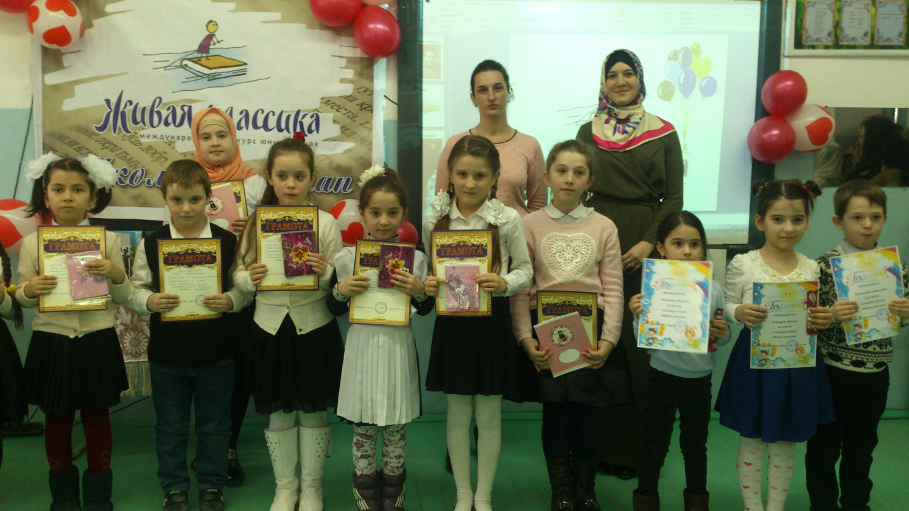

Окружной конкурс юных чтецов «Живая классика» – соревновательное мероприятие по чтению вслух (декламации) отрывков из прозаических произведений российских и зарубежных писателей стартовал в округе.
Цели и задачи конкурса: повышение интереса к чтению у детей и подростков; расширение читательского кругозора; поиск и поддержка талантливых детей и молодежи; создания условий самореализации и интеллектуального развития детей и подростков; знакомство детей и подростков с российской, зарубежной детской и подростковой литературой, которая не входит в школьную программу.
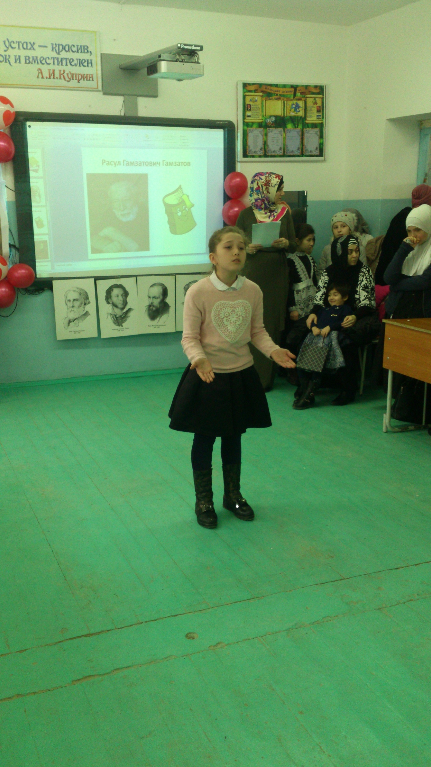
В конкурсе могут принять участие обучающихся 5-11 классов общеобразовательных организаций и организаций дополнительного образования детей. Конкурс пройдет в три этапа: школьный, муниципальный и региональный. Каждое выступление будет оцениваться членами жюри по четырем критериям: выбор текста произведения: органичность выбранного произведения исполнителю; глубина проникновения в образную систему и смысловую структуру текста; грамотная речь; способность оказывать эстетическое, интеллектуальное и эмоциональное воздействие на зрителя.
Для справки: В 2017-18учебном году в конкурсе принимали участие обучающиеся 5-11 классов.
В приложении Положение о конкурсе юных чтецов «Живая классика».
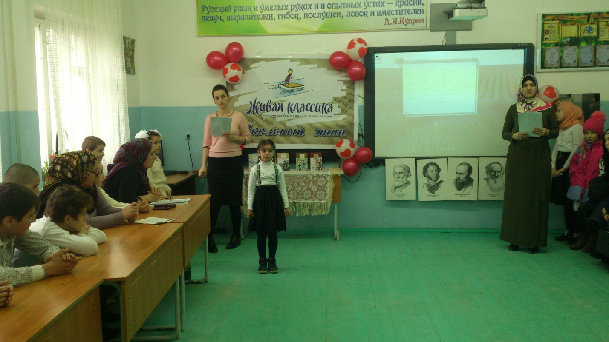
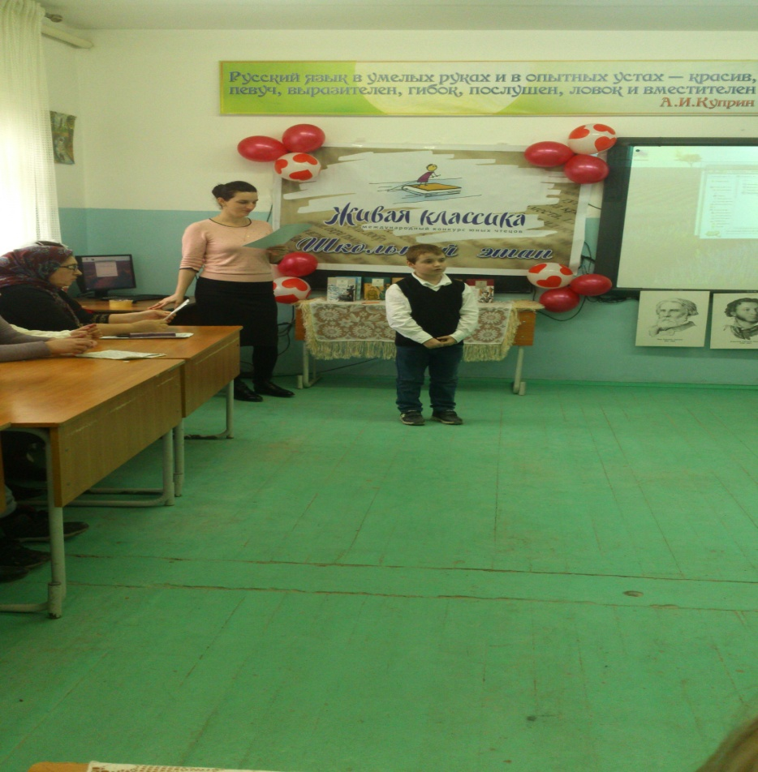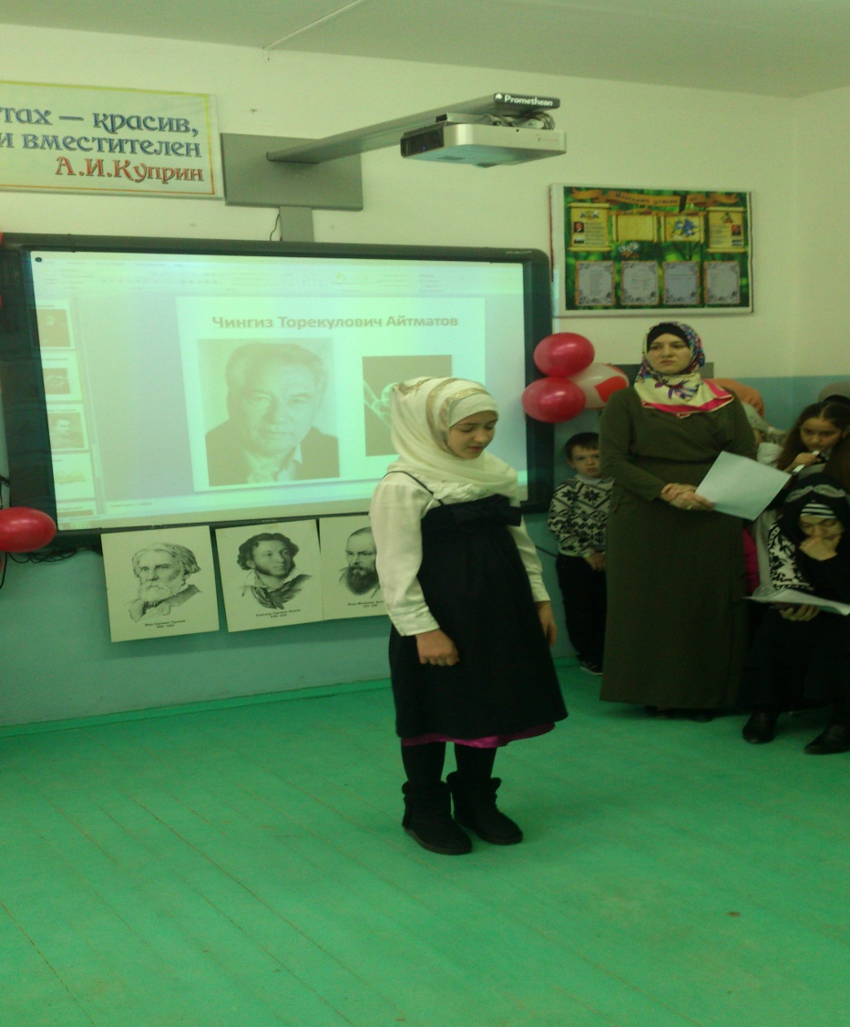

Положение
об окружном конкурсе юных чтецов «Живая классика»
1. Общие положения
Окружной конкурс юных чтецов «Живая классика» (дальнее – Конкурс) – соревновательное мероприятие по чтению вслух (декламации) отрывков из прозаических произведений российских и зарубежных писателей.
В Конкурсе принимают участие обучающиеся 5-11 классов общеобразовательных организаций и организаций дополнительного образования детей (не старше 17 лет на момент проведения отборочных туров всероссийского финала Конкурса – май 2018 года).
В рамках Конкурса участникам предлагается прочитать на русском языке отрывок из выбранного ими прозаического произведения, которое не входит в школьную программу по литературе. Перечень произведений из школьной программы на основе ФГОС представлен.
Конкурс проводится в три этапа: школьный, муниципальный и региональный. Победители регионального этапа получают право участия во Всероссийском финале Конкурса.

2. Цели и задачи Конкурса

Повышение интереса к чтению у детей и подростков, расширение читательского кругозора.
Поиск и поддержка талантливых детей и молодежи.
Создания условий самореализации и интеллектуального развития детей и подростков.
Совершенствования инновационных форм работы с талантливыми детьми и подростками.
Знакомство детей и подростков с российской, зарубежной детской и подростковой литературой, которая не входит в школьную программу.
Отбор для участия во Всероссийском финале Всероссийского конкурса чтецов «Живая классика».

3. Организационно-методическое обеспечение Конкурса

Организаторами Конкурса являются:
Для организационно-методического обеспечения Конкурса создаются организационный жюри каждого этапа Конкурса.

Состав Конкурса формируется из представителей организаторов Конкурса, педагогических и научно-педагогических работников.
Состав жюри формируется из числа педагогических работников.

4. Правила проведения Конкурса

Конкурс проводится для всех желающих из числа обучающихся 5-11 классов общеобразовательных организаций и организаций дополнительного образования детей без предварительного отбора на добровольной основе.
В ходе конкурсных состязаний участник декламирует по памяти либо с использованием печатного текста (использование текста допустимо только на школьном этапе) отрывок из любого прозаического произведения любого российского или зарубежного автора. Произведение не должно входить в школьную программу по литературе.
Организаторам Конкурса рекомендуется предлагать участникам на выбор произведения русских писателей XVIII-XXI века, произведения современных русских писателей, произведения зарубежных авторов, произведения региональных авторов. Конкурсант может обращаться за помощью в выборе текста к родителям, родственникам, учителям, библиотекарям, друзьям. Окончательный выбор произведения должен совершаться самим участником Конкурса.
Продолжительность выступления каждого участника – от 2 до 5 минут.
Во время выступления могут быть использованы музыкальное сопровождение, декорации, костюмы. Использование музыкального сопровождения, декораций и костюмов не учитывается при выставлении баллов за выступление и не является рекомендацией.
Во время выступления участник не имеет права использовать запись голоса.
Каждый участник Конкурса выступает самостоятельно и не может прибегать во время выступления к помощи других лиц.
Участник Конкурса имеет право выступать на школьном, муниципальном и региональном этапах Конкурса как с одним и тем же произведением, так и менять произведение.

5. Критерии оценки выступлений
Оценка выступления участника осуществляется по 10-балльной шкале каждого параметра (максимальное количество баллов – 40).
Выступления оцениваются по параметрам:
- выбор текста произведения: органичность выбранного произведения исполнителю;
- глубина проникновения в образную систему и смысловую структуру текста;
- грамотная речь;
- способность оказывать эстетическое, интеллектуальное и эмоциональное воздействие на зрителя.
6. Количество участников и победителей Конкурса
Количество участников первого этапа (школьного) не ограничено.
Количество победителей первого этапа (школьного) не более 3-х конкурсантов от каждой общеобразовательной организации.
Количество победителей второго этапа (муниципального) не более 3-х конкурсантов от каждого муниципального образования.
Количество победителей третьего этапа (регионального) не более 3-х конкурсантов.
7.Номинации и награды
Победителями школьного этапа Конкурса признаются три участника, набравшие наибольшее количество баллов. Они награждаются дипломом «Победителя школьного этапа Конкурса чтецов «Живая классика»

Школьная программа по литературе
В списке указаны как авторы, все наследие которых не должно быть выбрано в качестве текста для выступления, так и авторы с указанием конкретных произведений, которые входят в школьную программу по литературе и также не должны быть выбраны в качестве конкурсного фрагмента.
Например:
Чехов А. П. – на конкурсе не допускается прочтение любого произведения данного автора.
Свифт Дж. «Путешествия Гулливера» - на конкурсе не допускается прочтение «Путешествия Гулливера», но возможно выбрать другие произведения Свифта.

Зарубежная литература

Г. Х. Андерсен
Д. Дефо «Робинзон Крузо»
С. Лагерлёф «Святая ночь», «В Назарете»
Д. Свифт «Путешествия Гулливера»
М. Твен «Приключения Тома Сойера»

А. де Сент-Экзюпери «Маленький принц»
Древнерусская литература
«Домострой»
«Житие Сергия Радонежского»
«Житие протопопа Аввакума»
«Повесть о разорении Рязани Батыем»
«Повесть о Ерше Ершовиче, сыне Щетинникове»
«Поучение» Владимир Мономах
«Повесть о Петре и Февронии Муромских»

Русская литература

Астафьев В. П. «Стрижонок Скрип», «Капалуха»
Аксаков С. Т. «Аленький цветочек»
Бианки В. В.
Белов В. И. «Малька провинилась», «Еще про Мальку»
Бажов П. П.«Серебряное копытце»

Булгаков М. А.
Бунин И. А. «Господин из Сан-Франциско», «Чистый понедельник»
Булычев К. «Путешествие Алисы»
Велтистов Е. С. «Приключения Электроника»
Гоголь Н. В.
Гончаров И. А. «Обломов»
Горький М. «Старуха Изергиль», «Случай с Евсейкой»
Гаршин В. М. «Лягушка-путешественница», «Сказка о жабе и розе»
Голявкин В. В. «Никакой горчицы я не ел»

Достоевский Ф. М. «Преступление и наказание»
Дуров В. Л. «Наша Жучка»
Драгунский В. Ю. «Друг детства», «Он живой и светится», «Главные реки», «Что любит Мишка»
Ермолаев Ю. И. «Проговорился», «Воспитатели»
Житков. Б. С. «Храбрый утенок», «Как я ловил человечков», «Про обезьянку»

Зощенко М. М.
Карамзин Н. М. «Бедная Лиза»
КупринА. И. «Слон», «Барбос и Жулька»
Лермонтов М. Ю. «Герой нашего времени»

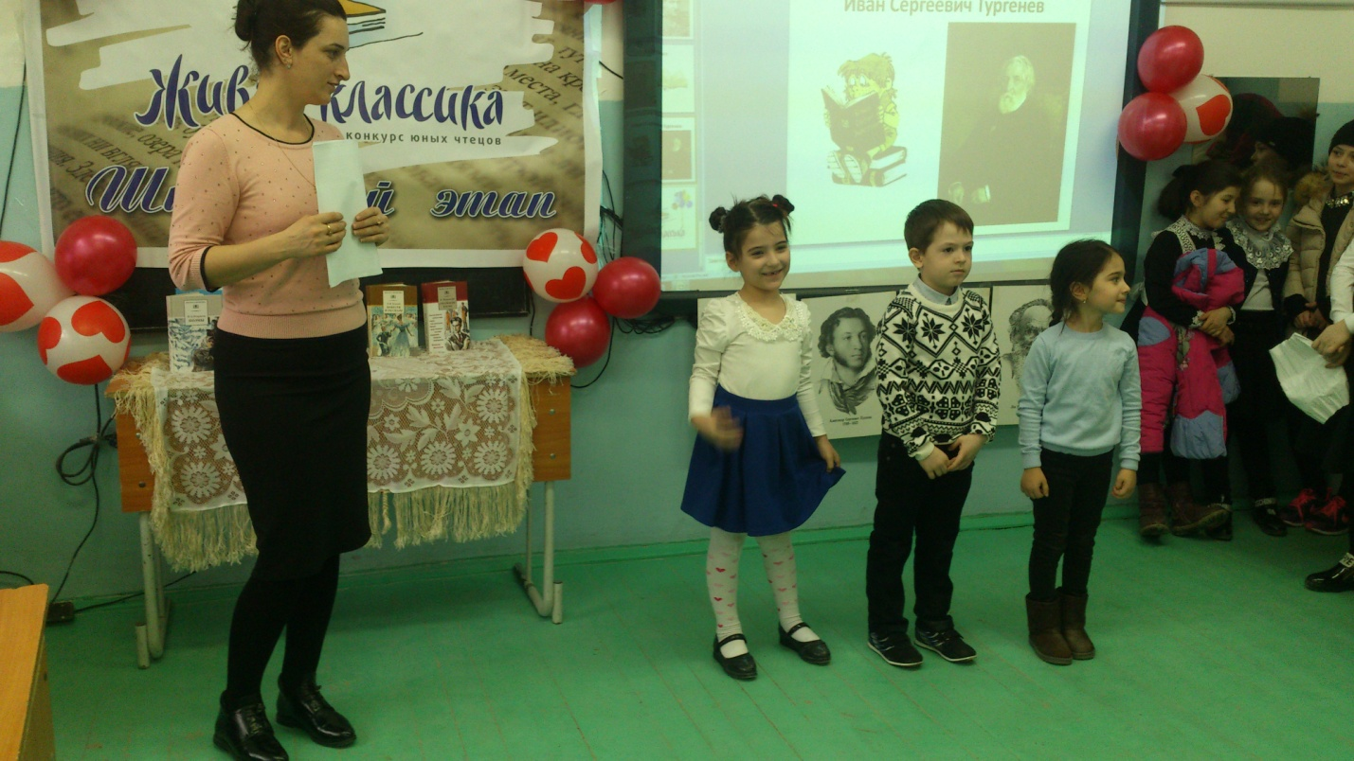

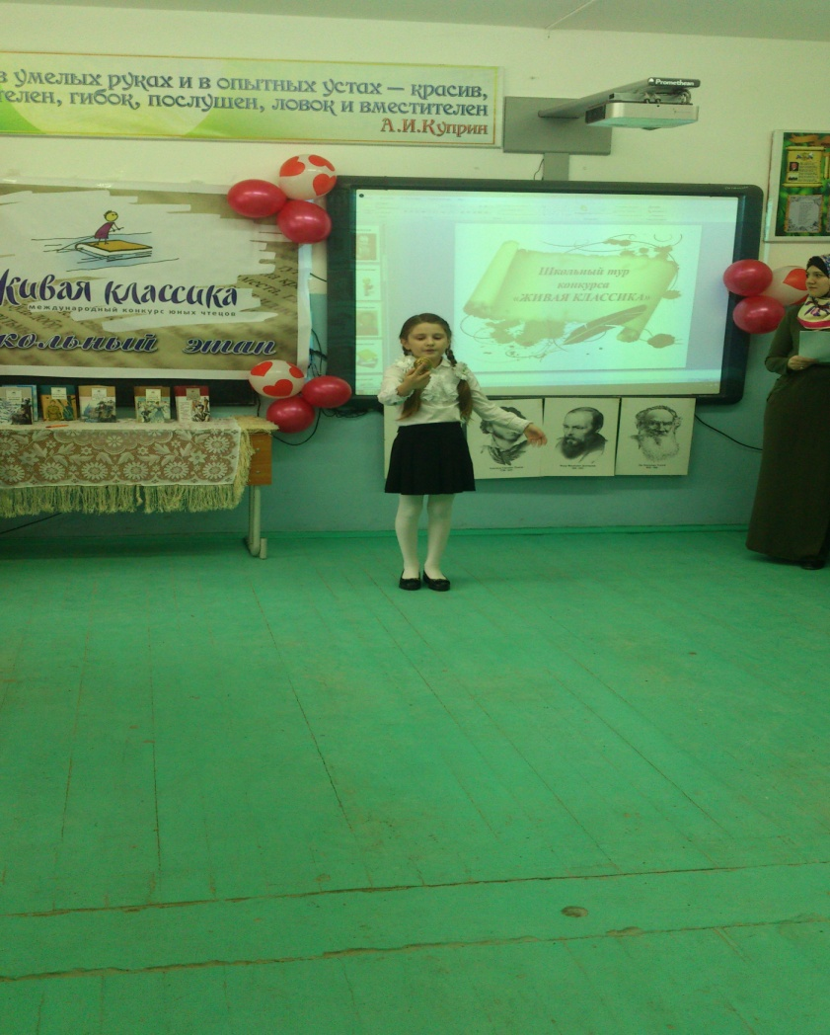

Справка-анализ школьного этапа Всероссийского конкурса
юных чтецов «Живая классика»
«26» февраля 2018 года в нашей школе прошел школьный этап Всероссийского конкурса юных чтецов «Живая классика». Конкурс организован для 1-11классов. С удовольствием принимали участие младшие классы .Ребята готовили выразительное чтение прозаических произведений, не входящих в школьную программу. Участники читали наизусть прозу отечественных классиков. Конечно, в выборе текста помогали учителя литературы и родной литературы, но хочется верить, что ребята заинтересуются творчеством наших классиков, и будут не только самостоятельно выбирать произведения для чтения, но и рекомендовать их почитать своим друзьям и одноклассникам.
Жюри конкурса учитывало не только выразительность чтения и грамотную речь, но и оценивало артистизм исполнения, глубину проникновения в образную систему и смысловую структуру текста, умение выбрать текст произведения.
После прослушивания выступлений ребят жюри подвело итоги конкурса и присудило:
Список победителей школьного этапа Всероссийского конкурса
юных чтецов «Живая классика»
№ | Ф.И.О. | Победитель | класс | Произведение, прочитанное на конкурсе
1. | Мусаева Нурия | 1 | 5 | И.С.Тургенев «Милостыня»
2. | Абдурахманова Амина | 1 | 8 | К.М.Симонов «Если б знал рассвет»
3. | Магомедова Айза | 1 | 9 | И.С.Тургенев «Письмо к Богу»

Мы поздравляем участников школьного этапа Всероссийского конкурса «Живая классика» и желаем им и дальше открывать для себя новых авторов, литературных героев и совершать интересные читательские открытия! Наиболее яркими и запоминающимися оказалось выступление

